Atividade 05

Elabora uma página html de acordo com o protótipo abaixo:

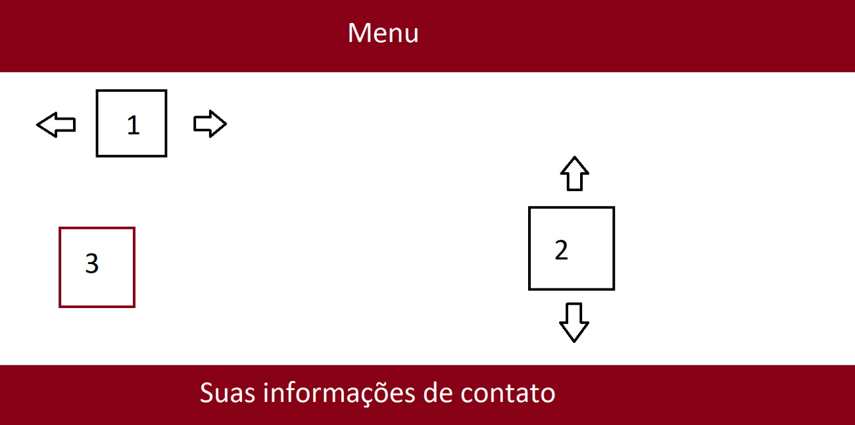

Regras:

Quadrado 1:

* Tenha de degrade da esquerda para direita ate o final da pagina (Width);
* Tenha uma movimentação da esquerda para direita;
* Opções de cores (a sua vontade).

Quadrado 2:

* Tenha de degrade de cima para baixo;
* Tenha uma movimentação de cima para baixo (cuidado para não passar o header e nem o footer);
* Opções de cores (a sua vontade).

Quadrado 3:

* Opções de cores (a sua vontade).
* Ao clicar nele, ele ire se transformar num circulo e mudara de cor.

Rodapé (Footer)

* Utilize a tag eddress

Utilizar a TAG META no header para simular a importação do link do site em app’s como face e what’s.

Boa Sorte!